**Направление «Робототехника»**

**Теоретический тур**

**7 класс**

*Время выполнения заданий – 45 мин.*

*Максимальное количество первичных баллов – 25*

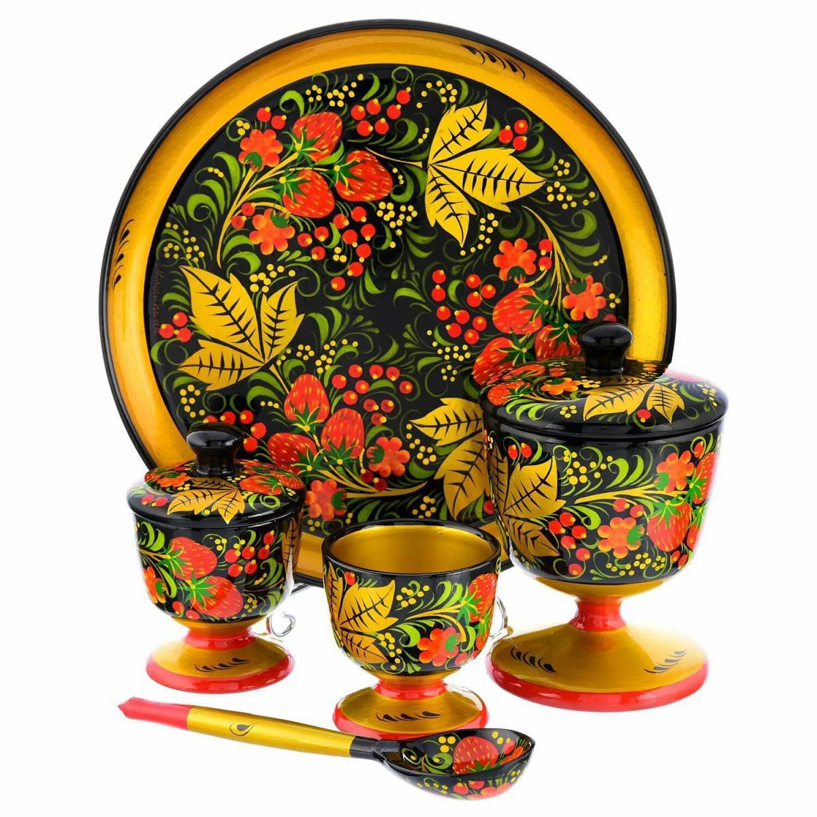

**1. Определите, к какому виду художественной росписи относится изделие, изображённое на рисунке.** (1 балл)

А) Гжельская роспись;

Б) Мезенская роспись;

В) Городецкая роспись;

Г) Жостовская роспись;

Д) Хохломская роспись;

Е) Семикаракорская роспись.

Ответ: ____________

**2.** **Среди предложенных изображений выберите то, на котором приведена маркировка с упаковки изделия, указывающая на то, что данный груз запрещается поднимать крюками.** (1 балл)

|  |  |  |
| --- | --- | --- |
|  |  |  |
| А | Б | В |

Ответ: ________________

3. Деревянный брус имеет форму прямоугольного параллелепипеда. Длина бруса равна 600 мм, ширина 1,5 дм, высота 15 см. Определите объём данного бруса. Ответ выразите в кубических сантиметрах. (2 балла)

Ответ: ________________

4. Масштаб 1:4 на чертеже означает:

А) Уменьшение действительных размеров в 4 раза

Б) Отношение длины детали к высоте как 1:4

В) Увеличение действительных размеров в 4 раза

Г) Отношение длины детали к ширине как 1:4

(1 балл)

Ответ: ________________

**Специальная часть.**

5. Вставьте пропущенное слово:

____________________ – это элемент электрических схем, предназначенный для контроля и регулирования величины силы тока.

(1 балл)

Ответ: ________________

**6. Какой прибор используется для измерения напряжения в электрической цепи?** (1 балл)

А) Амперметр;

Б) Вольтметр;

В) Ваттметр;

Г) Омметр.

Ответ: ________________

**7. Установите соответствие между названиями датчиков и их изображениями:   
1. Датчик влажности почвы 2. Датчик касания 3. Сенсорная клавиатура.**

**В ответе запишите пары цифра-буква.** (1 балл)

|  |  |  |
| --- | --- | --- |
| А | Б | В |
| Датчик касания TTP223B / Купить в магазине Arduino Pro | https://arduinopro.ru/wp-content/uploads/2019/11/00132_2-600x600.jpg | Сенсорная клавиатура TTP229 / Купить в магазине Arduino Pro |

Ответ: ________________

8. Какое из приведенных ниже соединений является подвижным? (1 балл)

А) Клеевое;

Б) Резьбовое;

В) Шарнирное;

Г) Паяное.

Ответ: ________________

9. Какое соединение резисторов приведено на рисунке? (1 балл)

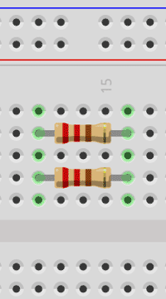

Ответ: ________________

10. Какое значение будет иметь переменная А после завершения алгоритма, блок-схема которого приведена ниже. (1 балл)

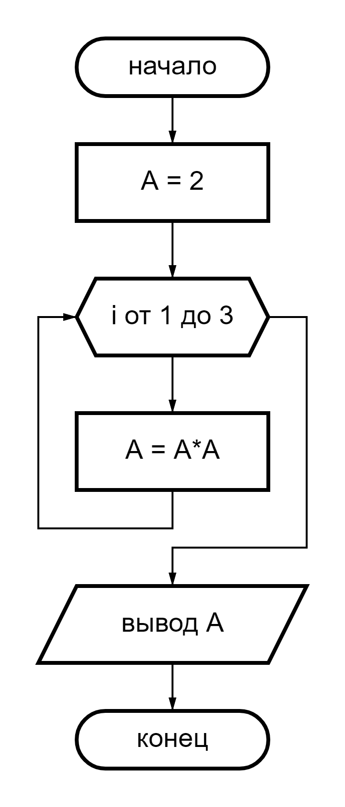

Ответ: ________________

11. Установите соответствие между названиями объектов и их изображениями. В ответе запишите пары цифра-буква. (2 балла)

|  |  |  |  |
| --- | --- | --- | --- |
| Название объекта | | Изображение объекта | |
| 1 | Диод | А | Конденсатор керамический 0,1 мкФ (5 штук) |
| 2 | Конденсатор | Б | Резистор (сопротивление) 1Мом купить по выгодной цене в Ногинске | Доставка  по РФ, Отзывы, Характеристики, Фото |
| 3 | Резистор | В | Полевой МОП транзистор – устройство и принцип работы |
| 4 | Транзистор | Г | Выпрямительный диод - Все Товары |

Ответ: _____________________

12. Какой тип переменной используется для хранения десятичных чисел в языке C/C++/Arduino? (1 балл)

А) int;

Б) float;

В) char;

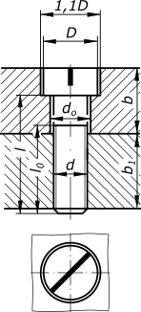Г) string.

**Ответ:** ____________

13. Определите, какое соединение изображено на рисунке. (1 балл)

А) Болтовое;

Б) Винтовое;

В) Шпоночное;

Г) Штифтовое.

Ответ: _____________

14. Какой из приведенных ниже элементов электрической цепи не является активным? (1 балл)

А) Резистор;

Б) Светодиод;

В) Транзистор;

Г) Датчик движения.

Ответ: ___________

15. Для чего используются манипуляторы в роботах? (1 балл)

А) Для сбора данных;

Б) Для обеспечения безопасности;

В) Для захвата и перемещения объектов;

Г) Для передвижения по поверхности.

Ответ: ___________

16. Какую функцию выполняет контроллер в роботе? (1 балл)

А) Защищает от повреждений;

Б) Обеспечивает питание;

В) Измеряет расстояние;

Г) Управляет движением.

Ответ: __________

**17. Какой основной тип датчика использует робот-пылесос? (1 балл)**

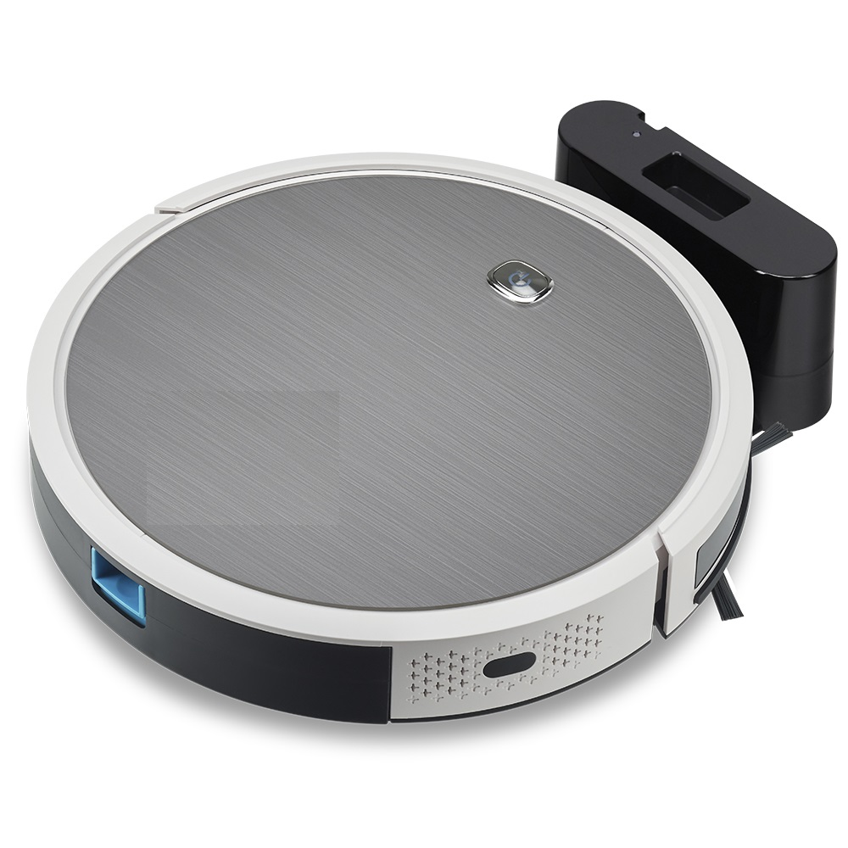А) Температуры;

Б) Ультразвуковой;

В) Звуковой;

Г) Давления;

Д) Цветовой.

Ответ: ___________

18. Кейс-задание.

Ниже приведен код на языке Pascal, после выполнения которого на экране появилась следующая строка: «Rounded number = 3». (6 баллов)

program Example;

var

number: real;

number_r: integer;

begin

number := 2.7;

number_r := Round(number);

writeLn('Rounded number = ', number_r);

end.

1. Что делает функция Round () в данном коде? (2 балла)

2. Переделайте код так, чтобы он содержал лишь одну переменную number? (2 балла)

3. Что произойдет, если в коде изменить функцию Round() на Trunc()? (2балла)

**Ответ:**

|  |
| --- |
|  |